RT 879 Laumans TIEFA XLTOP Ortgangsziegel rechts innenl. Steg braun

Randers Tegl

Eigenschaften

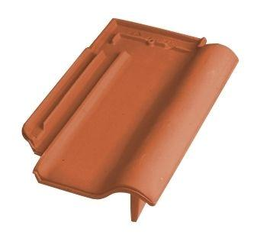

HAN:

98791053

Art Formziegel

Ortgangziegel

Farbton

braun

Format

Ganzer Ziegel

Oberfläche

engobiert

Werkstoff

Ton

Länge (mm)

420,00

Ausrichtung

rechts

Deckbreite (mm)

195,00